Uitwerking van: | Rick Bakker
Feedback gegeven door: | Roy Lijkelema
Block: | Apple teacher
Item |  | Feedback
ICT-Bekwaamheidseisen  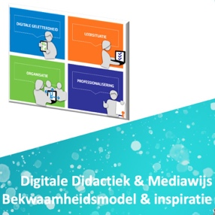  Er is aangegeven welke ict-bekwaamheidseisen uit de ‘Digitale Didactiek & Mediawijs’-bekwaamheidsmodel  zijn gekoppeld zijn aan de uitwerking van de block. |  | Ja.
Omschrijving  Er is een korte omschrijving aanwezig waaruit blijkt hoe het ontwerp (les, activiteit) tot stand is gekomen en het handelen is vormgegeven. Daarbij is er een korte reflectie geplaatst over de reacties en het leren van de leerlingen.  (maximaal. 500 woorden) |  | Rick geeft aan waarvoor Apple tablets heeft gebruikt. Namelijk lezen en spelletjes. Maar ook een creatieve opdrachten met de camera.
Onderbouwing    Er is aangegeven welke theorie/bronnen benut zijn in de uitwerking. Gebruikte theorie is volgens de APA stijl verwerkt. |  | Er is geen verwijzing naar een bron
Uitvoering & bewijzen  Het ontwerp is uitgevoerd op de leerwerkplaats¹ en bewijzen² van de uitvoering  ¹ : of in een vergelijkbare situatie.  ²: bijvoorbeeld handtekening van de mentor, resultaten van leerlingen, gebruikte materialen |  | Het bewijs is het geplaatste certificaat.
Overige feedback

